1. Квест: "Самый крупный экспонат"

**Механика:** поиск → сравнение размеров → фотофиксация

**Экран 1: Задание**  
В залах музея спрятался настоящий великан!  
 Найди самый большой экспонат и встань рядом.

Сделай фото, где виден его реальный размер (можно с тобой для масштаба).

**Экран 2: Подсказка**  
Где искать:  
Зал "Животный мир"  
  
Выше человеческого роста

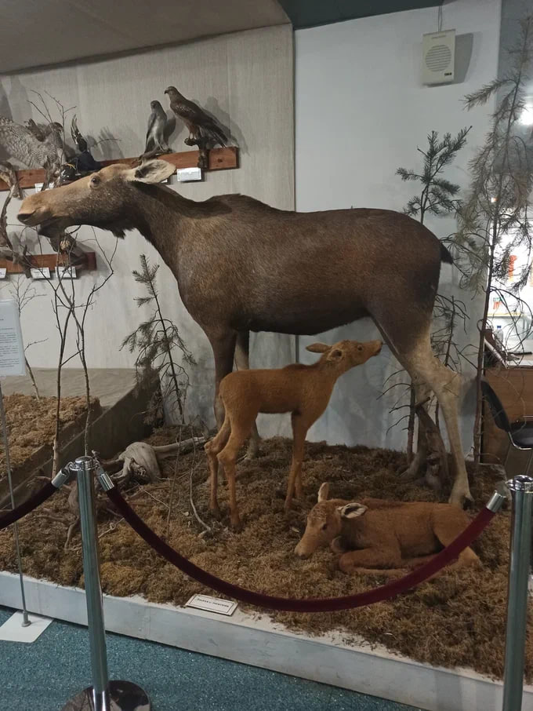

2. Квест: "Найди настоящего Махаона"

**Механика:** визуальный поиск → анализ признаков → фотофиксация

**Экран 1: Задание**  
Среди бабочек затаился редкий Махаон!  
 Ищи "ласточкины хвостики" на крыльях.

Сфотографируй именно эту бабочку.

**Экран 2: Подсказка**  
Признаки:  
•Ярко-жёлтые крылья  
• Синие пятна с красными "глазками"  
• Вытянутые "хвостики" на крыльях

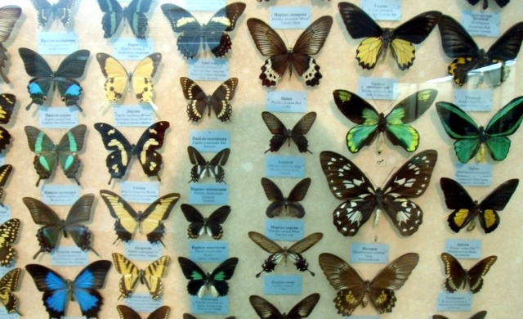

3. Квест: "Заяц-русак или заяц-беляк?"

**Механика:** сравнение → определение видов → фотофиксация

**Экран 1: Задание**  
Два зайца в витрине - но кто есть кто?  
Найди того, кто зимой становится белым.

Сфотографируй зайца-беляка.

**Экран 2: Подсказка**  
 Отличия беляка:  
• Летом серый, зимой белый  
• Короткие округлые уши  
• Широкие лапы-снегоступы

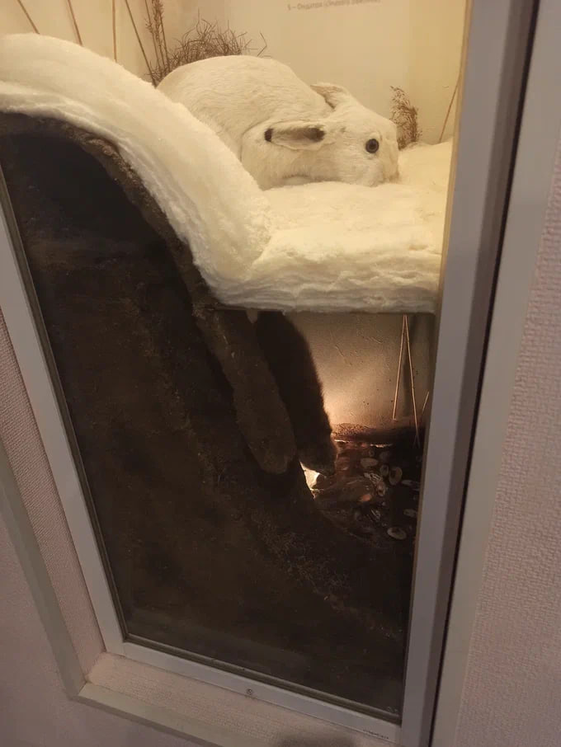

4. Квест: "Краснокнижный житель"

**Механика:** работа с картой → определение ареала

**Экран 1: Задание**  
Этот зверь почти исчез из наших лесов!  
 Найди его в экспозиции и узнай где обитает.

Отметь место на интерактивной карте.

**Экран 2: Подсказка**  
 Ищи:  
• Витрина "Редкие виды"  
• Животное с рогами-лопатами  
• На карте - север области

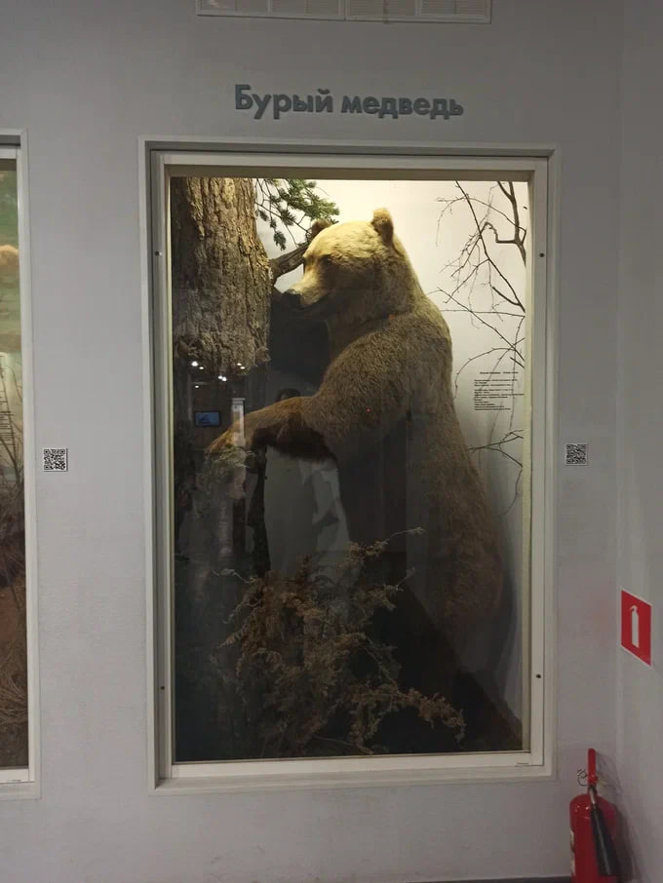

5. Квест: "Следы древнего зверя"

**Механика:** сопоставление → палеонтологический анализ

**Экран 1: Задание**  
По этим следам ходили древние гиганты!  
 Сравни контур следа с экспонатами.

Найди и сфотографируй "хозяина" следа.

**Экран 2: Подсказка**  
 Особенности:  
 Трёхпалый отпечаток  
 Размер с собаку!  
В зале "История края"

